Prix de location

Fiat Ducato 15Q 2.3 JTD
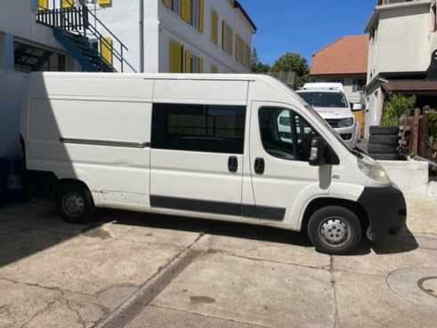

Caractéristique du véhicule :

- 3 places avant.
- Porte latérale coulissante avec vitre.
- Porte arrière battante avec ouverture à 180°.
- Radio/CD
- Carburant : diesel
- Crochet d’attelage
- Dimension du véhicule : Longueur : 5.60m, Largeur : 2.00m et Hauteur : 2.48m.
- Volume de chargement : 12 m3.
- Poids à vide : 2050 kg.
- Charge utile : 1250 kg.

Prix :

½ journée (uniq. LU au VE) de 1 à 5 jours (uniq. LU au VE) Week-end Km supplémentaire
(7h30-11h30) ou (13h30-17h30) (inclus 100km) (VE 16h30 au LU 7h30) CHF/Km
(inclus 100km) (100km par jour)

CHF 100.- CHF 120.-/jour CHF 130.-/jour CHF 0.85

Il est possible de louer le bus pour un mois, le tarif sera discuté avec le client intéressé.

Garage Giglio Frères Motor’s Sàrl

La Chaux-de-Fonds, le 29 août 2022

